Saisie de la page d’info minitel/web pour les calendriers de rentrée.

Chaque centre de gestion a la possibilité de créer une page d’information qui apparaitra lors de l’intérrogation des dates de rentrée pour ce CGE :

Un utilisateur n’a accès qu’à son centre de gestion.

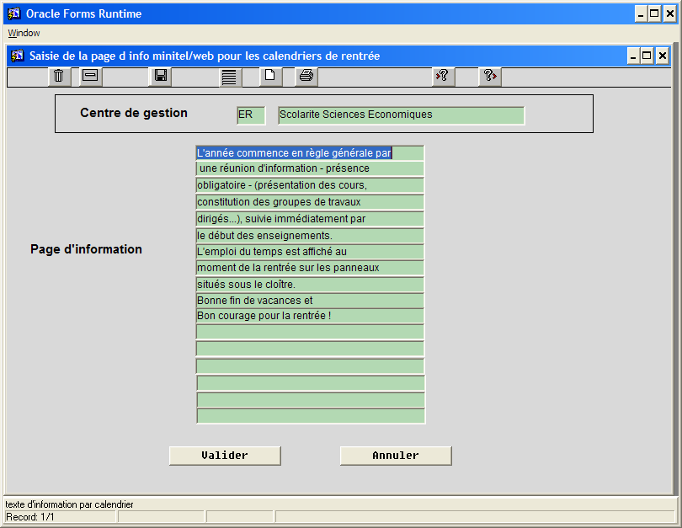

Saisie des calendriers pour la rentrée :

Chaque CGE va pouvoir saisir des dates heures lieu et éventuellement un commentaire pour chaque étape sur laquelle il est habilité .

La boite à cocher met à jour le témoin indiquant si les infos de rentrée pour une étape doivent apparaître sur le web ou pas . Ceci permet de préparer les calendriers avnt de valider l’affichage.

Un utilisateur n’a accès qu’aux étapes gérées par son CGE.

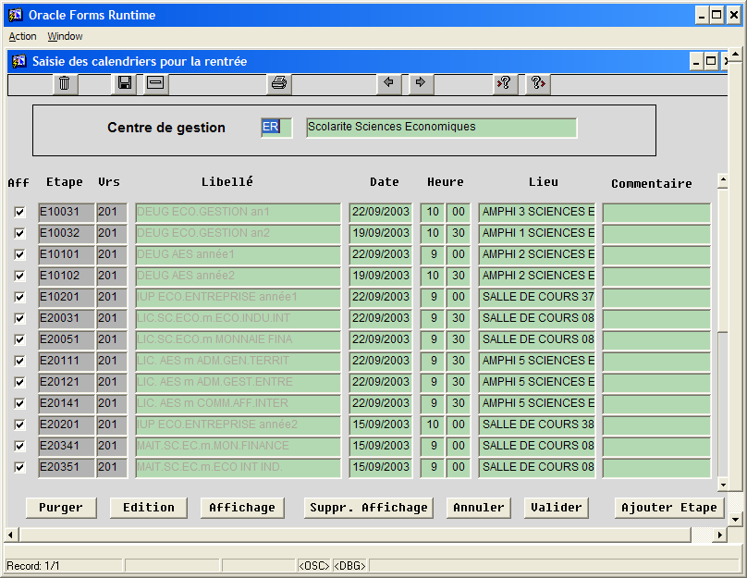

Le bouton « purger » efface les champs date, heure et lieu .
Le bouton « affichage » va cocher les étapes pour lesquelles une date est renseignée.
Le bouton « suppression Affichage » décoche toutes les boites « affichage » .
Le bouton « ajouter étape » donne accès à un écran spécifique de selection d’étapes.

Edition du calendrier de rentrée :

En cliquant sur le bouton « Edition » , on a la possiblité de visualiser le calendrier , de l’imprimer (apres visualisation) ou de l’extraire sous forme d’un fichier csv.

